Slovenská technická univerzita v Bratislave
Stavebná fakulta
Katedra geodézie

Zadanie č. 3
Osové podmienky teodolitu

VYHOTOVIL  Adam MOLNAR, 1. GAK | KONTROLOVAL  doc. Ing. Marián MARČIŠ, PhD. | KATEDRA GEODÉZIE  STAVEBNÁ FAKULTA STU  RADLINSKÉHO 11  810 05 BRATISLAVA
NÁZOV:  OSOVÉ PODMIENKY TEODOLITU |  | FORMÁT | A4
 |  | POČET STRÁN | 6
 |  | POČET PRÍLOH | 1
 |  | ZADANÉ | 5. 10. 2026
 |  | ODOVZDANÉ | 18. 10. 2026
GEODÉZIA 1 |  | HODNOTENIE | KONTROLOVAL

Technická správa
1 Definícia úlohy
Cieľom úlohy bolo vykonať skúšku správnosti osových podmienok teodolitu: určiť chybu alidádovej libely a rektifikovať ju (prístroj Zeiss THEO 080A), určiť kolimačnú chybu a chybu horizontálnej osi (prístroje Zeiss THEO 020A a Trimble C5).
Teodolit má štyri geometrické osi (obr. 1): vertikálnu (točnú) os V, horizontálnu os H, zámernú os Z a os alidádovej libely L. Pre správne meranie uhlov musia byť splnené osové podmienky: os alidádovej libely je kolmá na vertikálnu os (L ⊥ V), zámerná os je kolmá na horizontálnu os (Z ⊥ H) a horizontálna os je kolmá na vertikálnu os (H ⊥ V). Nesplnenie podmienok spôsobuje chybu alidádovej libely, kolimačnú chybu c a chybu horizontálnej osi χ.
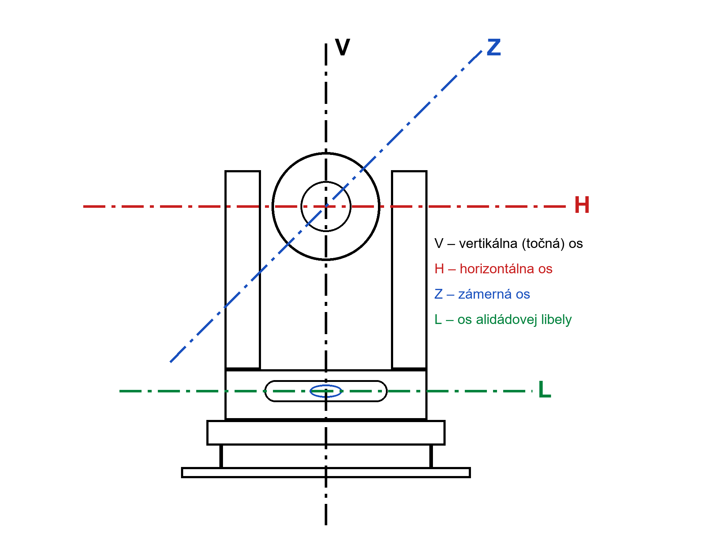
Obr. 1 Geometrické osi teodolitu
2 Postup merania
Meranie sme vykonali dňa 5. 10. 2026 (Stavebná fakulta STU, Radlinského 11, Bratislava). Použili sme optický teodolit Zeiss THEO 080A, optický teodolit Zeiss THEO 020A a elektronickú totálnu stanicu Trimble C5, všetky na statíve. Prístroje sme postavili nad stanovisko a zhorizontovali rovnako ako v zadaní č. 1.
2.1 Chyba alidádovej libely
Alidádu sme otočili tak, aby bola libela rovnobežná so spojnicou dvoch stavacích skrutiek, a týmito skrutkami sme bublinu urovnali do stredu. Potom sme alidádu otočili o 200^{g}. Ak os libely nie je kolmá na vertikálnu os, bublina sa vychýli o dvojnásobok chyby, teda o 2e (obr. 2). Polovicu výchylky sme odstránili rektifikačnou skrutkou libely a druhú polovicu stavacími skrutkami. Postup sme opakovali, kým bublina po otočení o 200^{g} zostala v strede, a nakoniec sme libelu otočili o 100^{g} a urovnali treťou stavacou skrutkou.
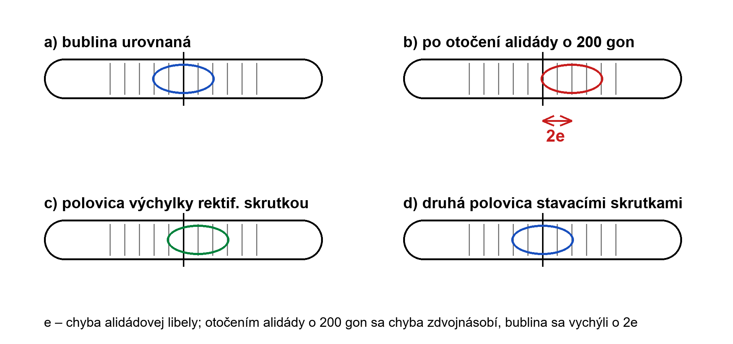
Obr. 2 Určenie a rektifikácia chyby alidádovej libely
2.2 Kolimačná chyba
Vo vzdialenosti d od stanoviska S sme vodorovne a kolmo na zámeru upevnili pravítko s milimetrovým delením. Na opačnej strane sme zacielili na vzdialený bod P vo výške prístroja, ďalekohľad sme preložili a na pravítku odčítali a₁. Potom sme alidádu otočili o 200^{g}, znova zacielili na bod P, ďalekohľad preložili a odčítali a₂ (obr. 3). Zámera sa pri každom preložení odkloní o 2c, takže úsek l medzi čítaniami zodpovedá uhlu 4c. Meranie sme opakovali 4-krát.
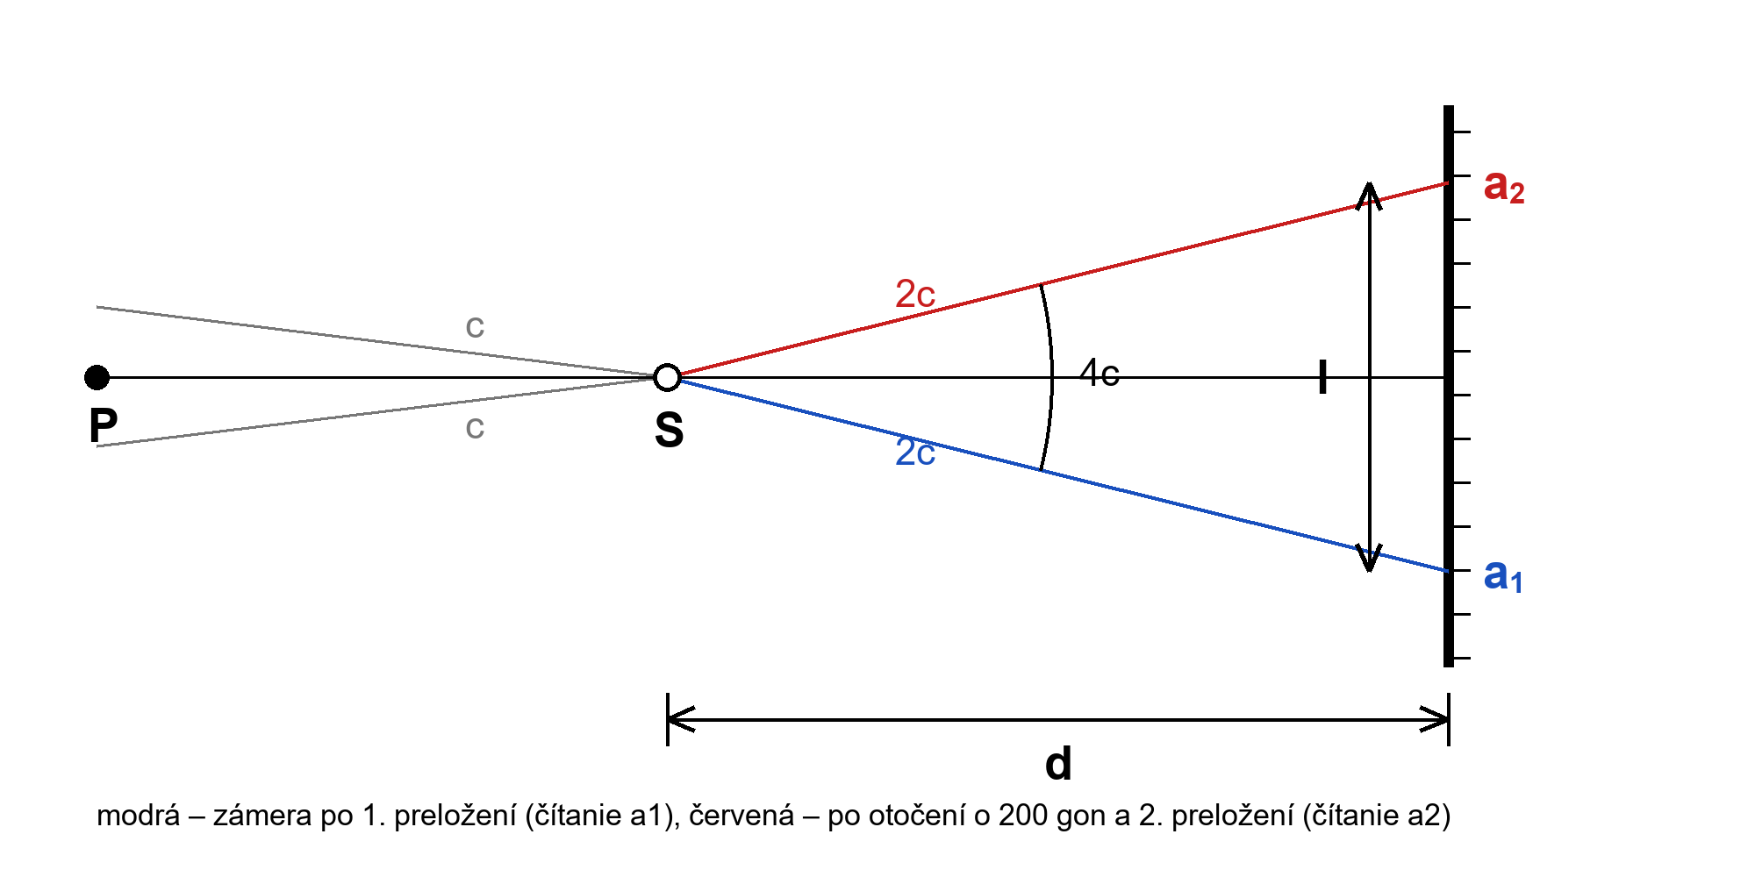
Obr. 3 Určenie kolimačnej chyby
2.3 Chyba horizontálnej osi
Zvolili sme bod P vysoko nad horizontom prístroja a pod ním vo výške horizontu prístroja sme vodorovne upevnili pravítko. V I. polohe ďalekohľadu sme zacielili na bod P, ďalekohľad sme sklopili na pravítko a odčítali a₁, v II. polohe sme postup zopakovali a odčítali a₂ (obr. 4). Ak horizontálna os nie je kolmá na vertikálnu, zámera pri sklápaní neopisuje zvislú rovinu a čítania sa líšia o l. Výška h je prevýšenie bodu P nad pravítkom.
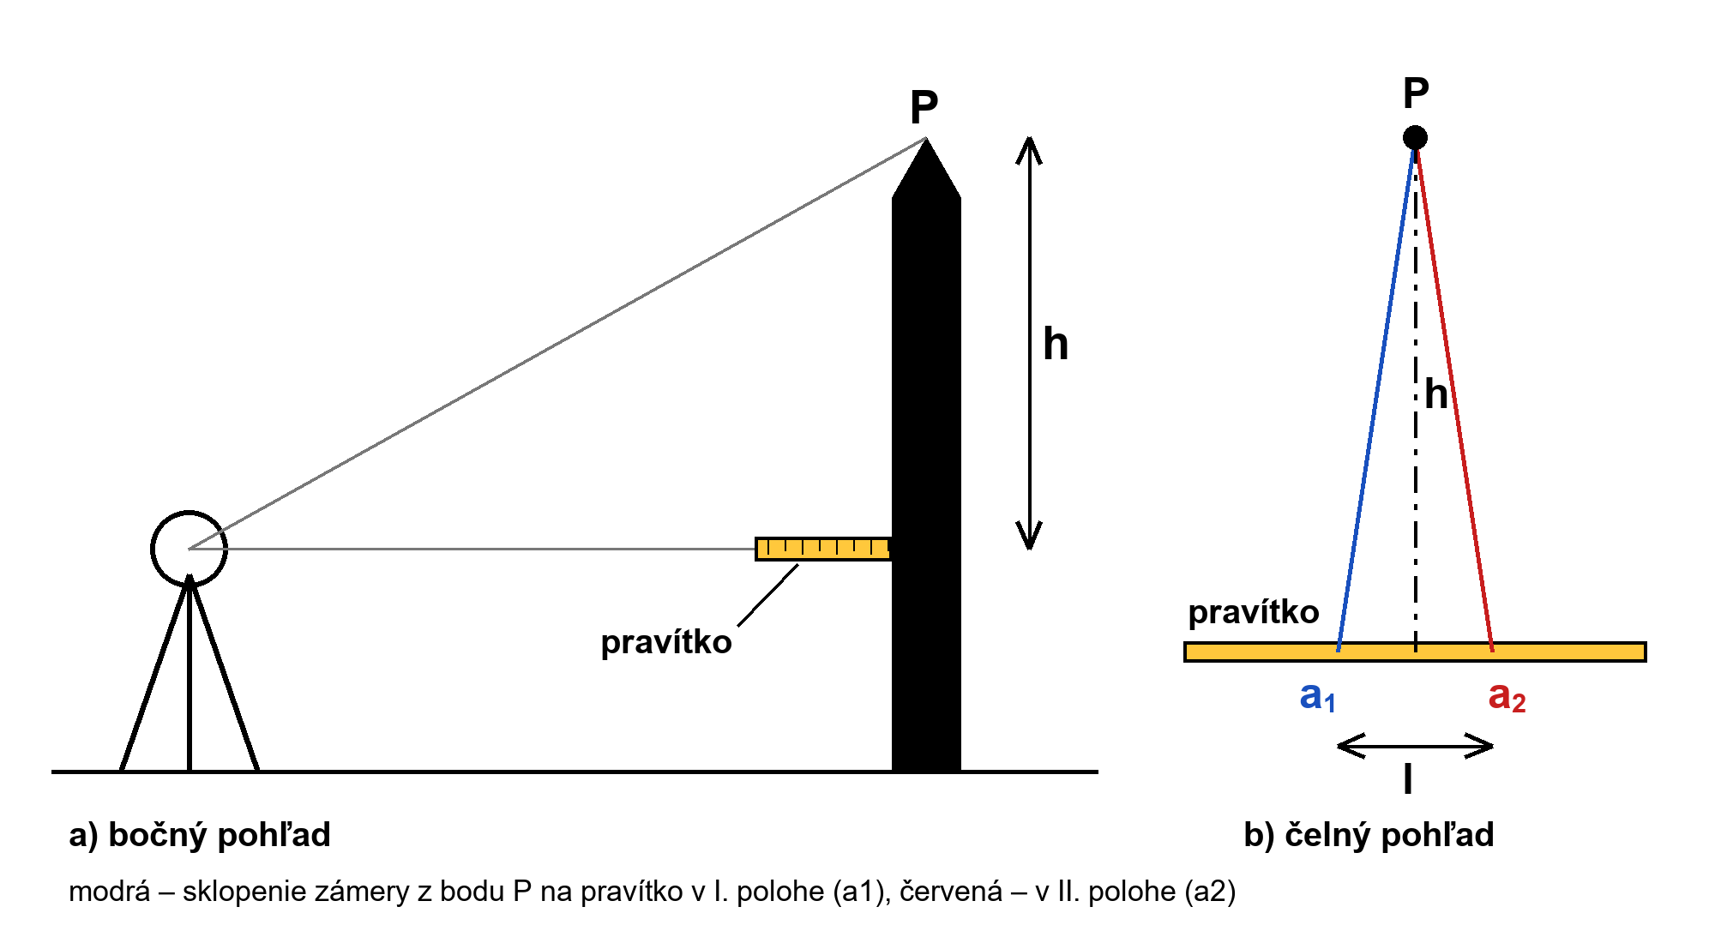
Obr. 4 Určenie chyby horizontálnej osi
3 Postup riešenia úlohy
Chybu alidádovej libely sme určili ako polovicu výchylky bubliny po otočení alidády o 200^{g}:
e = v / 2 (1)
kde v je výchylka bubliny v dielikoch libely.
Pri kolimačnej chybe a chybe horizontálnej osi sme pre každé meranie vypočítali úsek na pravítku a jeho priemer z n meraní:
l_{j} = |a_{2,j} − a_{1,j}|, l = Σ l_{j} / n (2)
Kolimačnú chybu sme vypočítali zo vzťahu:
c^{cc} = l / (4 · d) · ρ^{cc} (3)
a chybu horizontálnej osi zo vzťahu:
χ^{cc} = l / (2 · h) · ρ^{cc} (4)
kde ρ^{cc} = 636 620^{cc} a l, d, h dosadzujeme v rovnakých jednotkách (mm). Namerané a vypočítané hodnoty sú vo výpočtovom protokole v prílohe A.1.
4 Zhodnotenie výsledkov
Alidádovú libelu prístroja Zeiss THEO 080A sme rektifikovali postupom podľa časti 2.1, kým bublina po otočení alidády o 200^{g} nezostala v strede. Výchylky bubliny sme počas rektifikácie do zápisníka nezaznamenali, preto ich v protokole neuvádzame.
Z meraní na pravítku sme určili tieto chyby: prístroj Zeiss THEO 020A: c = 30^{cc}, χ = 128^{cc}; prístroj Trimble C5: c = 3^{cc}, χ = 78^{cc}. Úseky l sú krátke (desatiny až jednotky milimetra) a čítanie na pravítku má presnosť približne 0,5 mm, preto treba výsledky brať ako orientačné. Kolimačná chyba aj chyba horizontálnej osi sa pri meraní vodorovných uhlov vylúčia meraním v dvoch polohách ďalekohľadu.
V Bratislave, dňa 18. 10. 2026
Adam Molnar ………………………………
podpis

PRÍLOHY

Zoznam príloh:
Príloha A.1 Výpočtový protokol

Výpočtový protokol
Tab. 1 Kolimačná chyba – Zeiss THEO 020A
n | d [m] | a₁ [mm] | a₂ [mm] | l [mm] | hodnota [cc]
1 | 5,960 | 155,0 | 153,5 | 1,5 | 40,1
2 |  | 154,5 | 155,0 | 0,5 | 13,4
3 |  | 155,0 | 153,0 | 2,0 | 53,4
4 |  | 155,0 | 154,5 | 0,5 | 13,4
výsledok |  |  | l = 1,125 mm, c^{cc} = 30^{cc}
Výpočet: l = (1,5 + 0,5 + 2,0 + 0,5) / 4 = 1,125 mm, d = 5960 mm
c^{cc} = 1,125 / (4 · 5960) · 636 620 = 30,0^{cc} ≐ 30^{cc}
Rozbor presnosti: s_{l} = √(Σ(l_{j} − l)² / (n − 1)) = 0,750 mm, s_{l,priemer} = s_{l} / √n = 0,375 mm, s_{c} = s_{l,priemer} / (4 · d) · ρ^{cc} = 10^{cc}
Tab. 2 Kolimačná chyba – Trimble C5
n | d [m] | a₁ [mm] | a₂ [mm] | l [mm] | hodnota [cc]
1 | 6,765 | 71,5 | 71,3 | 0,2 | 4,7
2 |  | 71,9 | 72,0 | 0,1 | 2,4
3 |  | 71,9 | 71,8 | 0,1 | 2,4
4 |  | 71,8 | 71,9 | 0,1 | 2,4
výsledok |  |  | l = 0,125 mm, c^{cc} = 3^{cc}
Výpočet: l = (0,2 + 0,1 + 0,1 + 0,1) / 4 = 0,125 mm, d = 6765 mm
c^{cc} = 0,125 / (4 · 6765) · 636 620 = 2,9^{cc} ≐ 3^{cc}
Rozbor presnosti: s_{l} = √(Σ(l_{j} − l)² / (n − 1)) = 0,050 mm, s_{l,priemer} = s_{l} / √n = 0,025 mm, s_{c} = s_{l,priemer} / (4 · d) · ρ^{cc} = 1^{cc}
Tab. 3 Chyba horizontálnej osi – Zeiss THEO 020A
n | h [m] | a₁ [mm] | a₂ [mm] | l [mm] | hodnota [cc]
1 | 1,622 | 100,0 | 101,0 | 1,0 | 196,2
2 |  | 100,1 | 100,7 | 0,6 | 117,7
3 |  | 100,1 | 100,4 | 0,3 | 58,9
4 |  | 100,2 | 100,9 | 0,7 | 137,4
výsledok |  |  | l = 0,650 mm, χ^{cc} = 128^{cc}
Výpočet: l = (1,0 + 0,6 + 0,3 + 0,7) / 4 = 0,650 mm, h = 1622 mm
χ^{cc} = 0,650 / (2 · 1622) · 636 620 = 127,6^{cc} ≐ 128^{cc}
Rozbor presnosti: s_{l} = √(Σ(l_{j} − l)² / (n − 1)) = 0,289 mm, s_{l,priemer} = s_{l} / √n = 0,144 mm, s_{χ} = s_{l,priemer} / (2 · h) · ρ^{cc} = 28^{cc}
Tab. 4 Chyba horizontálnej osi – Trimble C5
n | h [m] | a₁ [mm] | a₂ [mm] | l [mm] | hodnota [cc]
1 | 1,622 | 101,5 | 101,5 | 0,0 | 0,0
2 |  | 102,0 | 101,5 | 0,5 | 98,1
3 |  | 100,9 | 100,2 | 0,7 | 137,4
4 |  | 101,5 | 101,1 | 0,4 | 78,5
výsledok |  |  | l = 0,400 mm, χ^{cc} = 78^{cc}
Výpočet: l = (0,0 + 0,5 + 0,7 + 0,4) / 4 = 0,400 mm, h = 1622 mm
χ^{cc} = 0,400 / (2 · 1622) · 636 620 = 78,5^{cc} ≐ 78^{cc}
Rozbor presnosti: s_{l} = √(Σ(l_{j} − l)² / (n − 1)) = 0,294 mm, s_{l,priemer} = s_{l} / √n = 0,147 mm, s_{χ} = s_{l,priemer} / (2 · h) · ρ^{cc} = 29^{cc}
Tab. 5 Prehľad výsledkov
Prístroj | kolimačná chyba c | chyba horizontálnej osi χ
Zeiss THEO 020A | 30^{cc} ± 10^{cc} | 128^{cc} ± 28^{cc}
Trimble C5 | 3^{cc} ± 1^{cc} | 78^{cc} ± 29^{cc}
V stĺpci „hodnota“ je chyba vypočítaná z jednotlivého merania; výsledná chyba je vypočítaná z priemerného úseku l. Čítania teodolitu Zeiss THEO 020A pri kolimačnej chybe boli zapísané v cm a sú prepočítané na mm.

